SINH HOẠT CHUYÊN MÔN SÂU TỔ XÃ HỘI MÔN VĂN 7
NHÓM VĂN 7: CHIA SẺ, HỌC HỎI KINH NGHIỆM SAU TIẾT CHUYÊN ĐỀ CẤP HUYỆN MÔN NGỮ VĂN 7 –THCS TẢ THANH OAI
1.Giáo viên dạy: Đ/c Nguyễn Phương Thảo –THCS Tả Thanh Oai
2.Tên bài dạy: Tiết 40. Trình bày ý kiến về 1 vấn đề đời sống được gợi ra từ 1 nhân vật văn học.
3. Tên chuyên đề: Lắng nghe, thấu hiểu, sẻ chia.
A.Mục tiêu
1. Năng lực
1.1. Năng lực đặc thù
- HS biết trình bày ý kiến, bảo vệ ý kiến về một vấn đề đời sống được gợi ra từ một nhân vật trong tác phẩm văn học đã học.
- HS biết lắng nghe, trao đổi, phản biện, đối thoại với những ý kiến khác biệt trên tinh thần học hỏi, xây dựng, tôn trọng.
1.2. Năng lực chung
- Năng lực hợp tác trong làm việc nhóm, năng lực giải quyết vấn đề, năng lực tự quản bản thân, năng lực giao tiếp
- Phát triển khả năng giao tiếp bằng ngôn ngữ
2. Phẩm chất
- Bài học góp phần hình thành các phẩm chất: lòng nhân ái, lòng biết ơn, tình cảm thầy trò, tình yêu thiên nhiên, lòng dũng cảm…
- Ý thức tự giác, nghiêm túc, tích cực trong học tập.
B. Hoạt động dạy – học
*HĐ 1: GV tổ chức cho HS xem video và trả lời câu hỏi:
* HĐ 2: Hoạt động nhóm
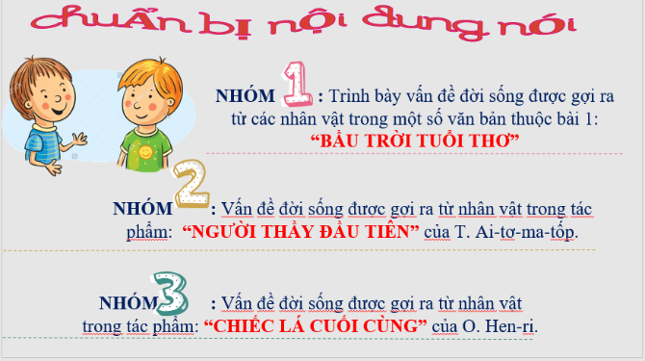
*HĐ 3: Luyện tập, trải nghiệm
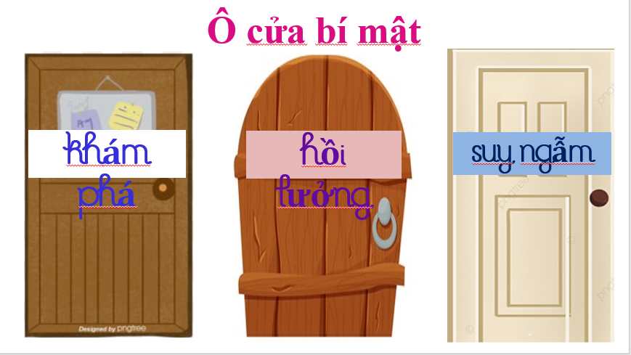
*HĐ 4: Vận dụng: Sưu tầm thơ ca.
4. Phân công nhân chuyên đề
-Đồng chí: Hồng (7a8)

